Отчет по лабораторной работе №7

Командная оболочка Midnight Commander

Кочкарев “sakochkarev” Станислав

Содержание

# 1 Цель работы

Освоение основных возможностей командной оболочки Midnight Commander. Приобретение навыков практической работы по просмотру каталогов и файлов; манипуляций с ними.

# 2 Задание

* Задания по MC
  + Операции с файлами
  + Поиск по файлам
  + Изучение интерфейса
  + Настройка оболочки
* Задания по встроенному редактору
  + Создание файла
  + Изменение: копирование, вставка, переходы и т.д.
  + Подсветка синтаксиса

# 3 Выполнение лабораторной работы

Первым делом мы изучили информацию об MC, вызвав в командной строке man mc (рис. 1).

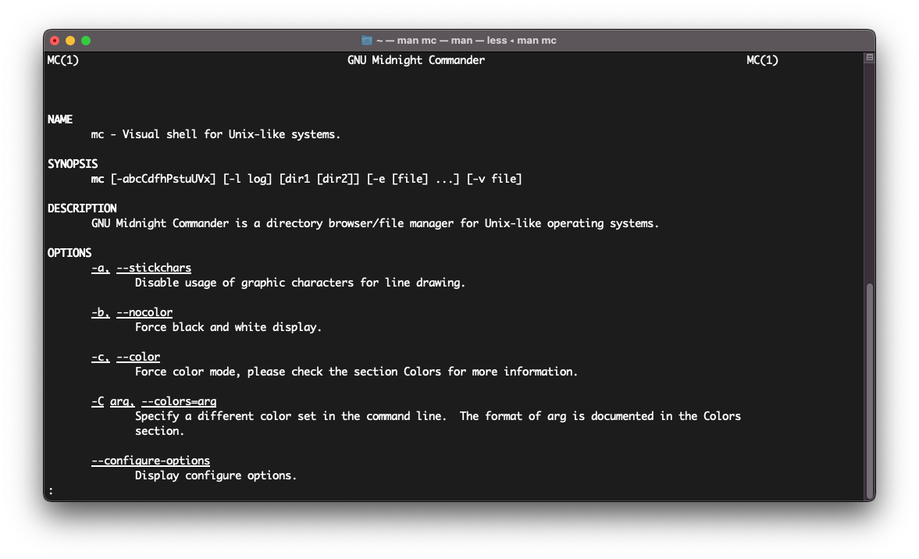

Рис. 1: Мануал mc

Далее мы запустили саму оболочку и изучили ее структуру и меню (рис. 2).

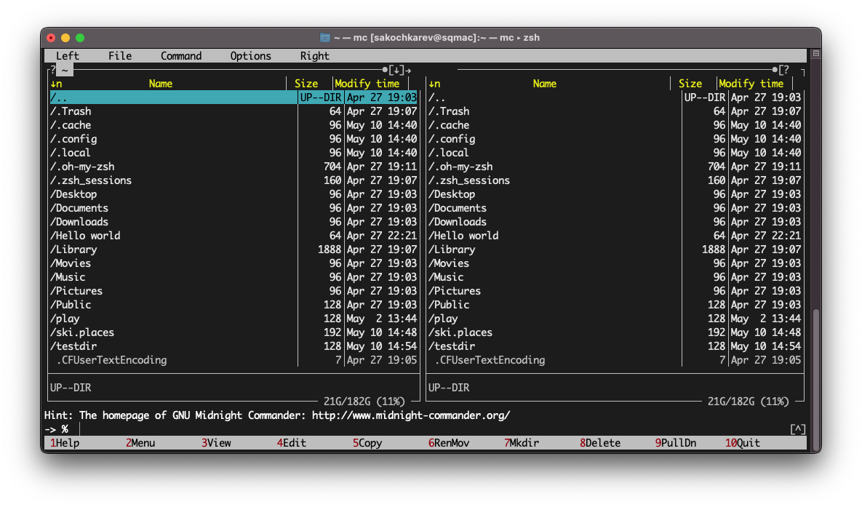

Рис. 2: Запущенная командная оболочка

После изучения был выполнен ряд операций с использованием управляющих клавиш.

* Выделение/отмена выделения файлов (рис. 3)
* Копирование/перемещение файлов
* Получение информации о файле/каталоге (рис. 4)

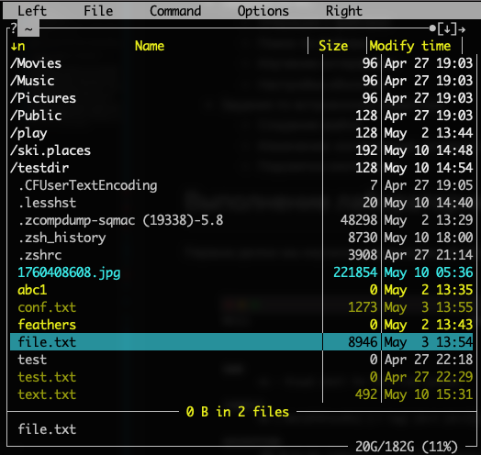

Рис. 3: Выделение файлов

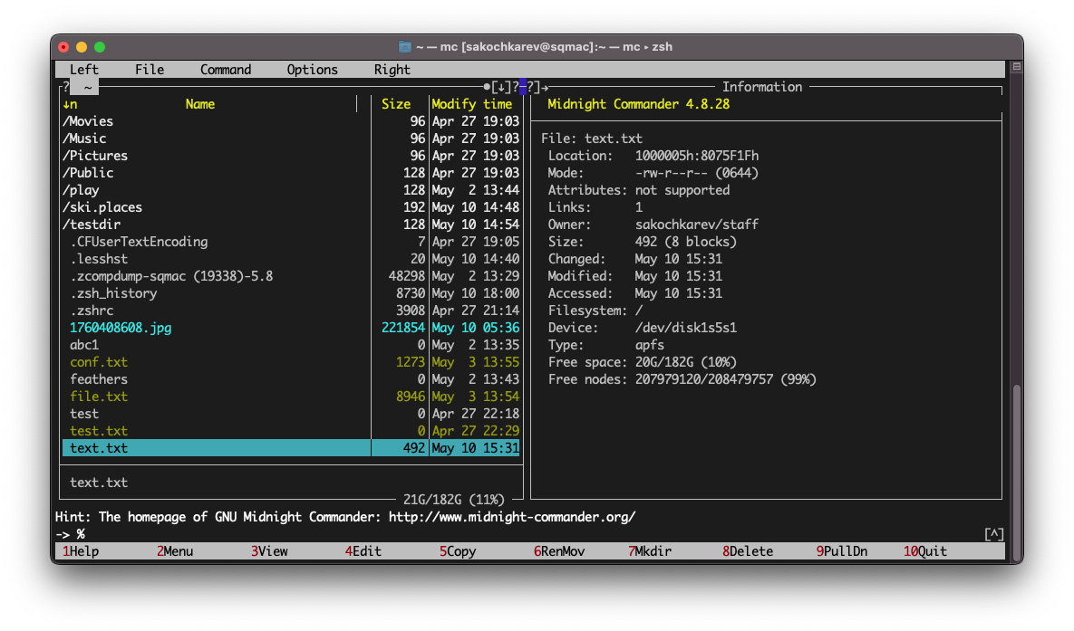

Рис. 4: Отображение информации о каталоге

Далее были выполнены основные команды меню правой панели (рис. 5).

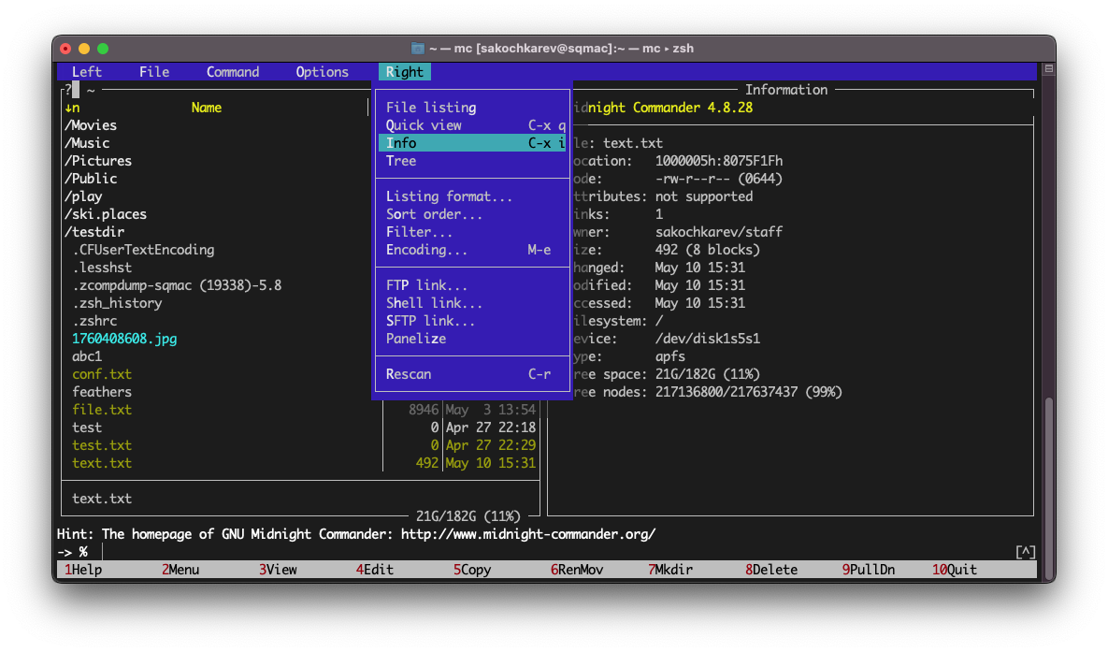

Рис. 5: Команды меню правой панели

После этого, используя возможности подменю “Файл” мы выполнили следующие действия.

* Просмотрели содержимое текстового файла (рис. 6)
* Отредактировали его (рис. 7)
* Создали каталог
* Скопировали файлы в созданный каталог (рис. 8)

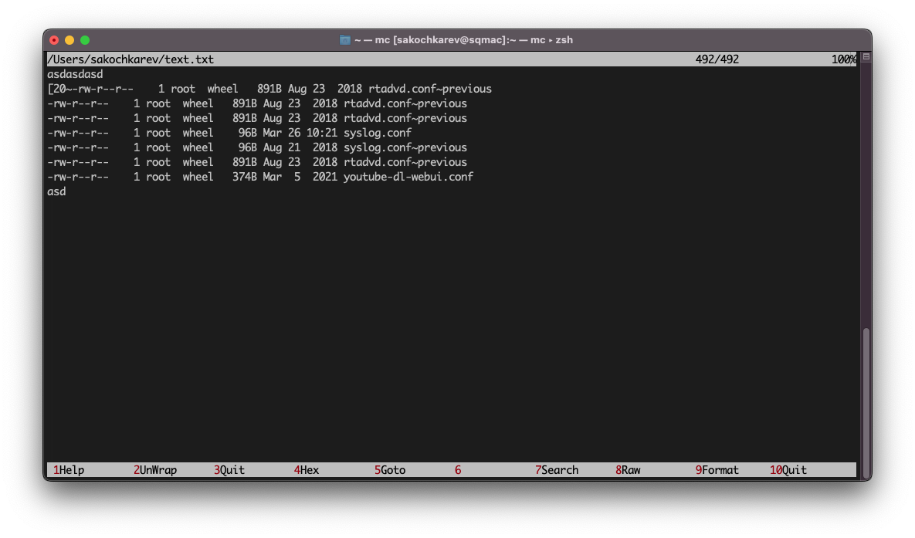

Рис. 6: Просмотр содержимого текстового файла

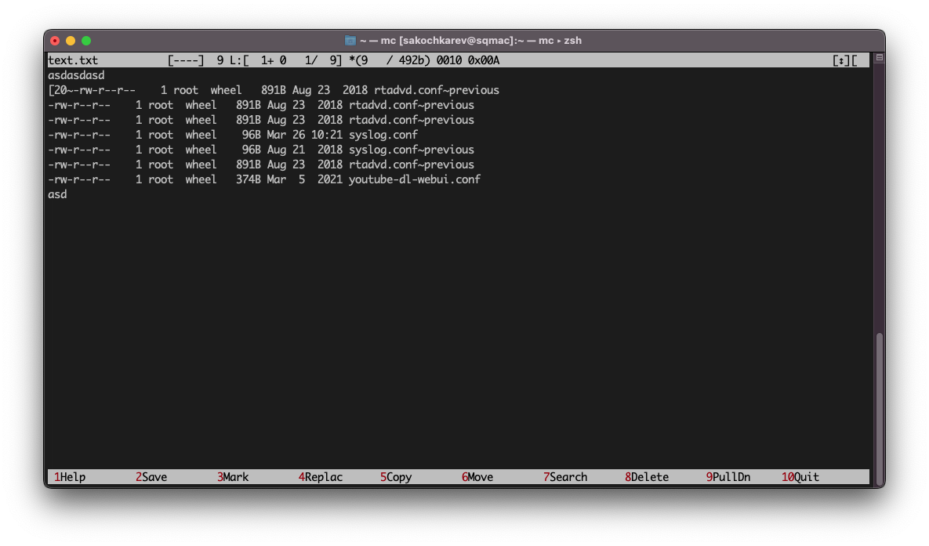

Рис. 7: Редактирование содержимого текстового файла

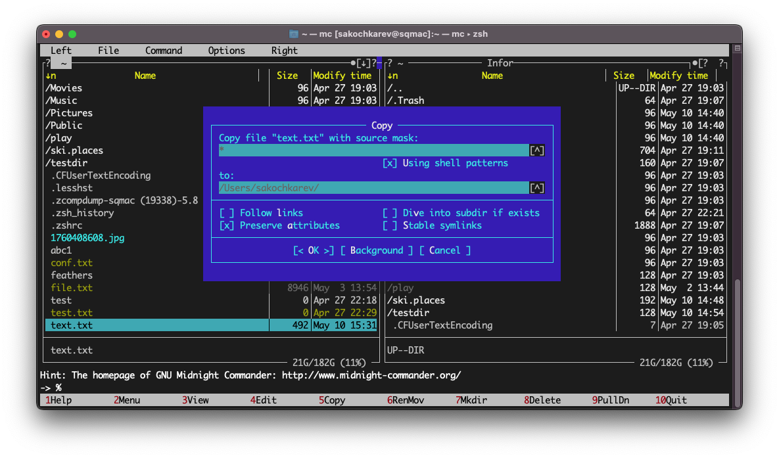

Рис. 8: Копирование файла

Далее, используя соответствующие средства подменю “Команда” мы

* выполнили поиск с заданными условиями (рис. 9)
* выбрали и повторили предыдущие команды (рис. 10)
* перешли в домашний каталог
* проанализировали файлы меню и расширений (рис. 11, 12)

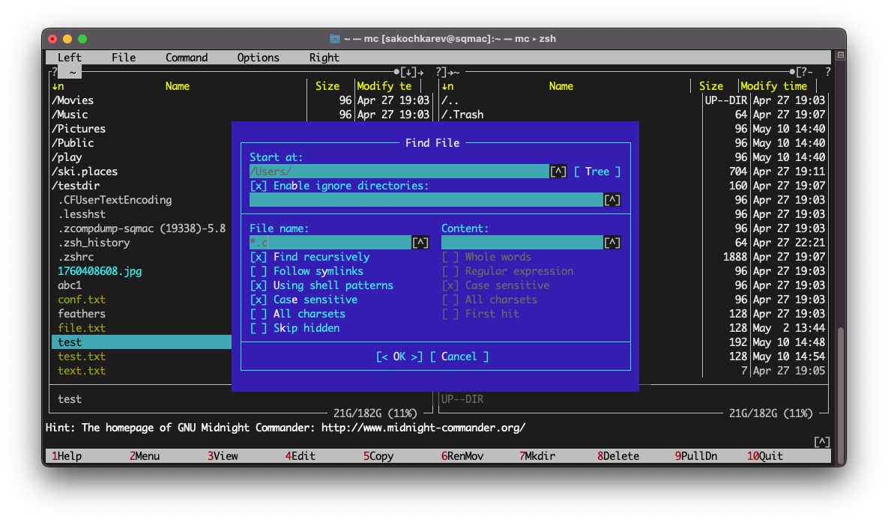

Рис. 9: Выполнение поиска

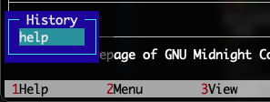

Рис. 10: Выбор предыдущей команды

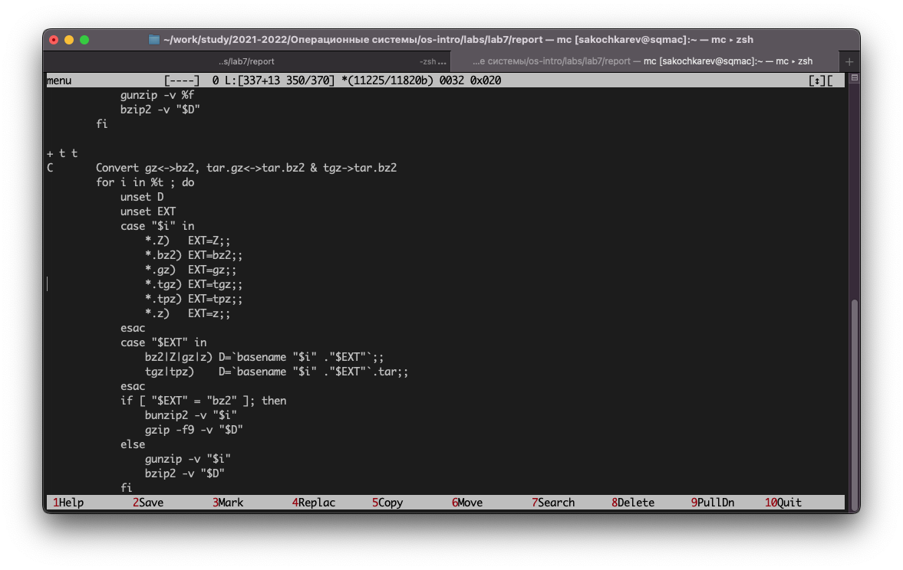

Рис. 11: Меню файла

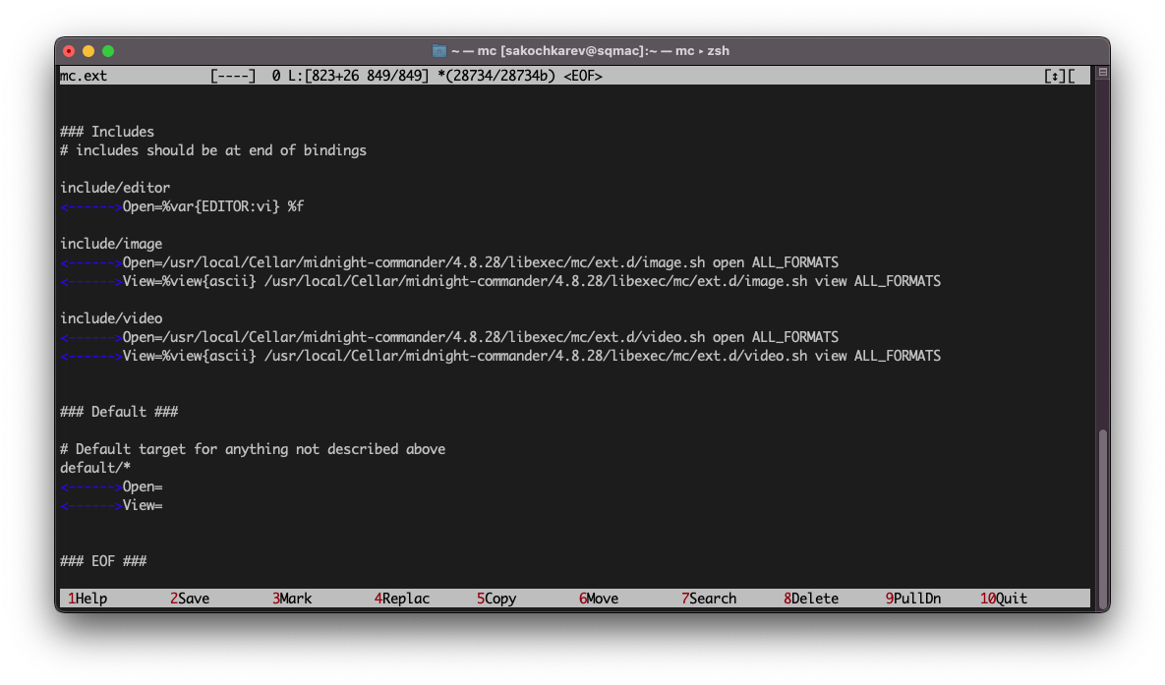

Рис. 12: Меню расширений

Последним действием было освоение операций, определяющих структуру экрана mc с помощью вызова подменю “Настройки” (рис. 13)

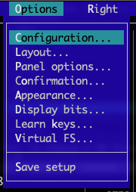

Рис. 13: Подменю “Настройки”

Следующие задания были связаны с встроенным редактором mc.

Первым делом мы создали текстовый файл text.txt (рис. 14).

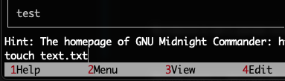

Рис. 14: Создание файла text.txt

Далее открыли его во встроенном редакторе (рис. 15).

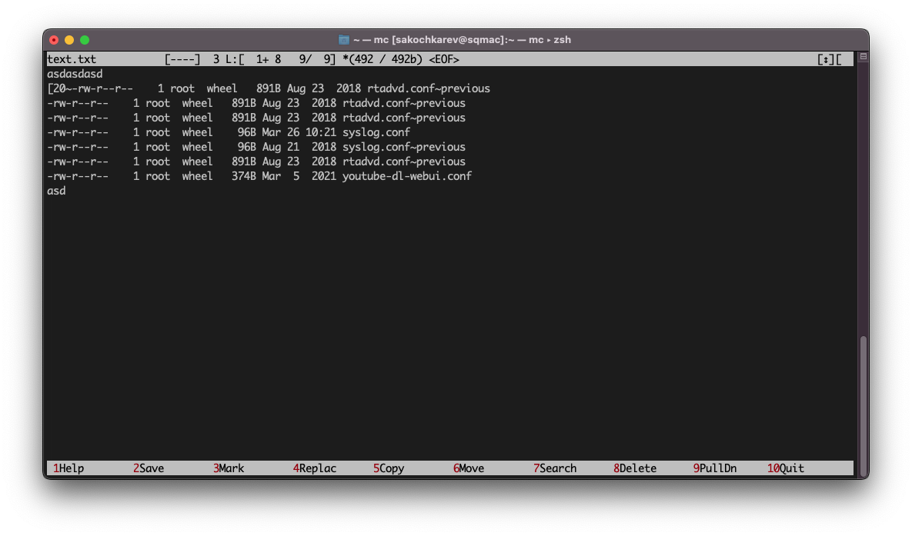

Рис. 15: Открытие созданного файла во встроенном редакторе

Вставили в него ранее скопированный фрагмент из другого файла (рис. 16).

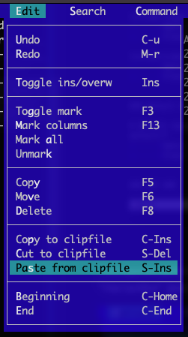

Рис. 16: Вставка фрагмента из другого файла

После этого с текстом были проделаны некоторые манипуляции.

* Удаление строки текста
* Выделение и копирование фрагмента текста на новую строку (рис. 17)

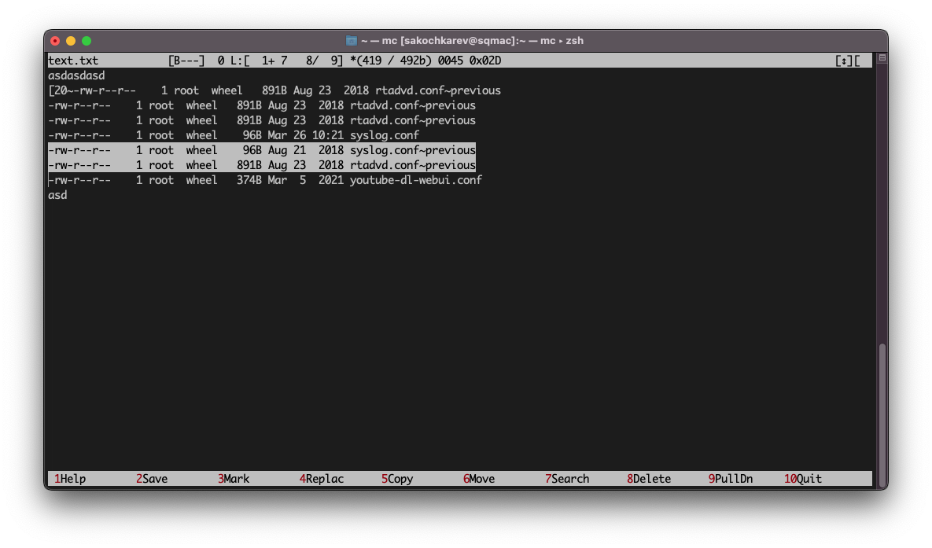

Рис. 17: Выделение и копирование фрагмента

* Выделение и перенос фрагмента текста на новую строку
* Сохранение файла (рис. 18)

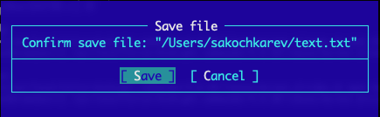

Рис. 18: Сохранение файла

* Сохранение и закрытие файла (рис. 19)

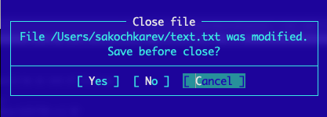

Рис. 19: Сохранение при закрытии файла

А также

* Отмена последнего действия
* Переход в конец файла и добавление текста
* Переход в начало файла и добавление текста

Далее был открыт файл на некотором языке программирования (рис. 20) и используя меню редактора была выключена подсветка синтаксиса (рис. 21).

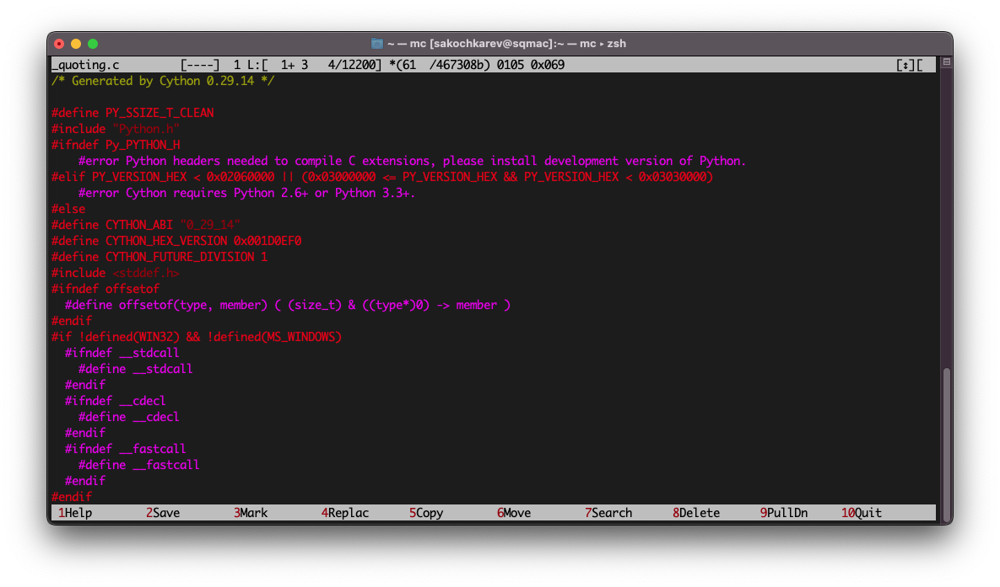

Рис. 20: Открытый файл

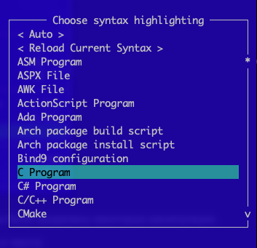

Рис. 21: Настройка подсветки синтаксиса

На этом выполнение лабораторной работы было закончено.

# 4 Выводы

По выполнении лабораторной работы мы освоили основные возможности командной оболочки Midnight Commander, а также приобрели навыки практической работы по просмотру каталогов и файлов; манипуляций с ними.

# 5 Ответы на контрольные вопросы

* + Режим “Информация”, в котором на панель выводятся сведения о файле или директории.
  + Режим “Дерево”, в котором на панель выводится структура дерева каталогов

1. Среди таких операций можно выделить
   * Копирование файла
   * Переименование файла
   * Перемещение файла и другие.
2. Структура меню как левой, так и правой панелей идентичны и представляют собой набор выполняемых команд, разделенных на группы по схожему роду. Команды представляют собой действия, выполняемые с панелью, такие как изменение режима работы панели, сортировка и фильтрация отображаемых файлов и директорий и др.
3. Структура меню “Файл” представляет собой список выполняемых команд, разделенных на группы по схожему роду. Команды представляют собой действия, выполняемые с файлами и директориями, такие как копирование, перемещение, переименование и др.
4. Структура меню “Команда” представляет собой список выполняемых команд, разделенных на группы по схожему роду. Команды представляют собой действия, выполняемые как с файлами, так и с самой оболочкой. В меню входят такие команды как поиск файлов, сравнение файлов или директорий, работа с панелями и др.
5. Структура меню “Настройки” представляет собой список групп с настройками для каждой группы. Группы разделены по категориям, например “Конфигурация”, “Подтверждение”, “Размещение” и др. При заходе в каждую группу открывается окно настроек данной группы.
6. Встроенные команды mc представляют собой набор команд, используемых для работы с файлами, директориями, настройки панелей или оболочки в целом. Среди команд можно отметить команды прикрепленные к горячим клавишам (часто используемые), команды по доступу к верхней строке с отдельными меню и т.д.
7. Команды встроенного редактора mc представляют собой набор команд используемых для работы с текстом. Среди команд можно отметить команды копирования, вставки текста, перехода к частям текста, выделение текста и др.
8. В mc существует возможность создания т.н. “пользовательских меню”. Они представляют из себя набор команд, которые выполняют определенные действия, указанные пользователем при создании меню. Меню создается через создание специального файла в указанной директории. Файл является текстовым файлом с специальным синтаксисом меню. Данное меню полностью зависит от “места применения”, т.е. будет разным при применении над каталогом и файлом например.
9. Продолжая описание пользовательских меню, можно привести пример пользовательского меню заточенного под файлы (рис. 22). В нем приводится список команд, содержащий в себе как общие команды для директорий и для файлов, так и специализированные команды для работы с файлом, например архивация файла.

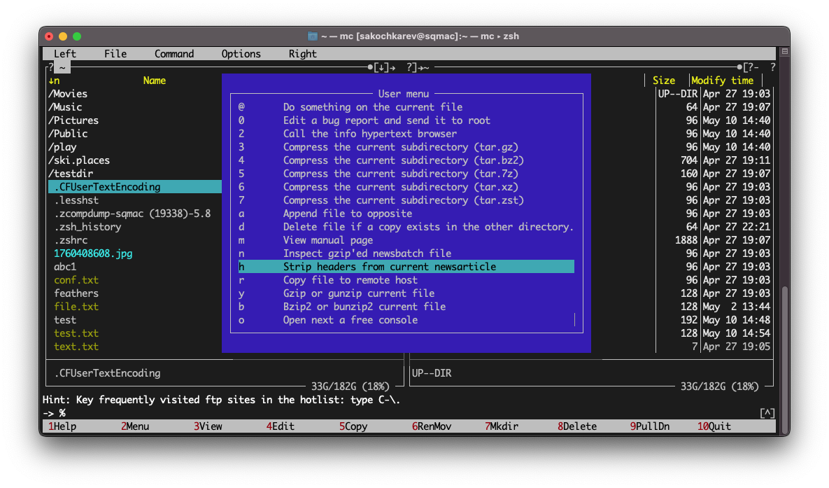

Рис. 22: Специализированные команды для файлов